28.03.2022 пройдет вебинар на тему: "Порядок администрирования имущественных налогов физических лиц"
22.03.2022
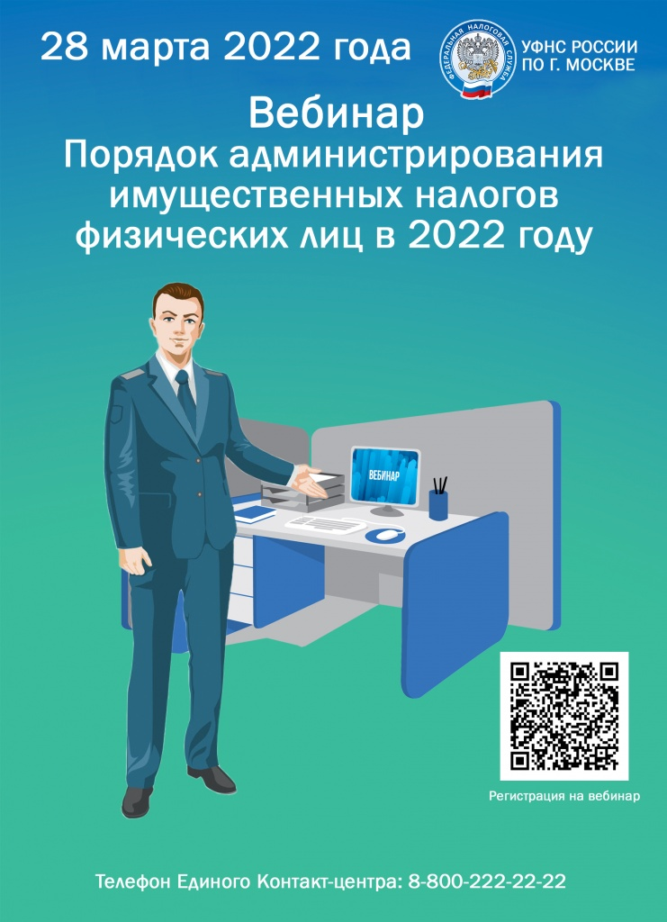

Адрес страницы: http://hamovniki.mos.ru/administrative-authority-shall-inform/detail/10696899.html
Управа района Хамовники города Москвы

